1. Codis

Codis是一个分布式Redis解决方案，与官方的纯P2P模式不同，Codis采用的是Proxy-based的方案。可以将Codis理解成为Web服务领域的Nginx，它实现了对Redis的反向代理和负载均衡。Redis本身就是就是一个高性能的缓存系统，可见Codis的性能更是没法说。

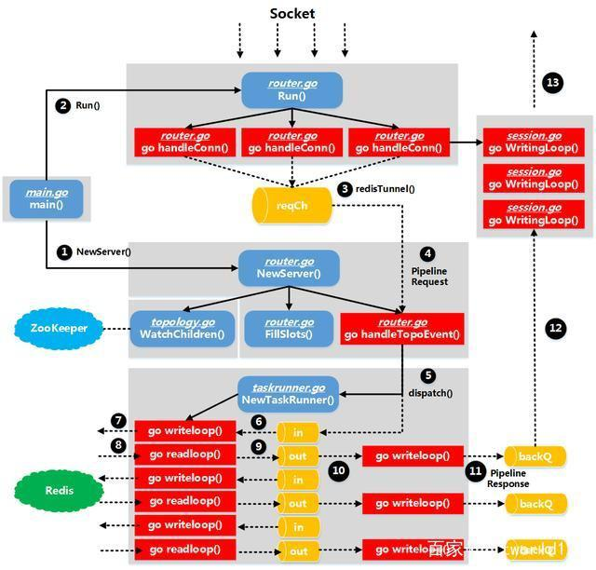

推荐阅读该开源项目源代码的原因在于应用广泛、高性能和网络协议。通过学习其代码相信对Go语言的如下方面能有很大的提升：

网络编程： Codis本身就是一个高性能网络软件，因此阅读其代码对于Go语言下的网络编程会有很大的帮助协程： 作为网络软件，在Go语言协程使用上发挥的淋漓尽致，充分使用了其协程的特性数据结构与算法： Codis为了配合Redis的多种数据类型支持，在内部实现上充分使用了现有的数据结构Etcd

1. Etcd

Etcd是CoreOS团队于2013年6月发起的开源项目，它的目标是构建一个高可用的分布式键值(key-value)数据库。Etcd内部采用raft协议作为一致性算法，etcd基于Go语言实现。

阅读其代码对理解Go语言中的网络编程、分布式算法和数据结构等方面的内容有非常大的帮助。可以了解世界级大牛的开发思路和编码风格。

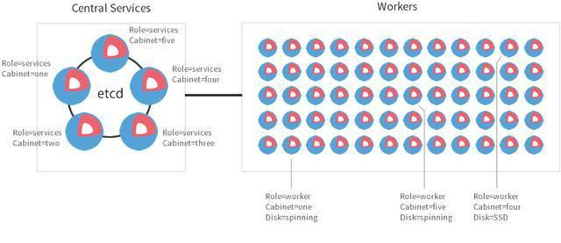

1. Kubernetes

相信做过Web开发或者玩过容器的同学都接触过，最起码听过这个软件。这个软件是纯Go语言开发。这里就不过多介绍了，Google设计并开发的东东，相信能从中学到很多内容。这里就不过多介绍了。

1. Caddy

Caddy服务器（或者CaddyWeb）是一个开源的，使用Golang 编写，支持HTTP/2 的Web 服务端。 它使用Golang 标准库提供HTTP 功能。 Caddy 一个显著的特性是默认启用HTTPS。 它是第一个无需额外配置即可提供HTTPS 特性的Web 服务器。



学习该软件的代码对高性能架构、网络编程和HTTP协议会有更加深入的理解。

1. Go-MySQL

程序开发无非业务、数据结构算法、网络和存储，前面介绍了很多数据结构和网络的开源软件，本软件是最后一部分。本软件是Go语言实现的处理MySQL网络协议和复制的功能，可以作为MySQL的从端，实现数据的进一步的处理。学习本软件的代码对MySQL会有更加深入的理解，另外对数据中心容灾也会有所帮助。